2022深圳全球招商大会-美国底特律分会场活动顺利举办

自2019年末开始， 一场突如其来的COVID-19新冠疫情横扫了全球，不仅每个人的生活和健康受到了影响，全球的经济也遭受了巨大的冲击，供应链紧张而导致的诸多日需生活品供应不足，工业生产与制造零部件短缺，以致波及到了高科技产业所需的芯片供货严重不足等，而进一步激化了市场产品的交付延误的。在全球经济状况面对如此巨大的挑战下，各国都在积极寻找与拓展恢复经济的途径与机会。
11月5日， 由深圳市主办， 底特律中华商会承办的2022深圳全球招商大会在美国底特律成功举办。
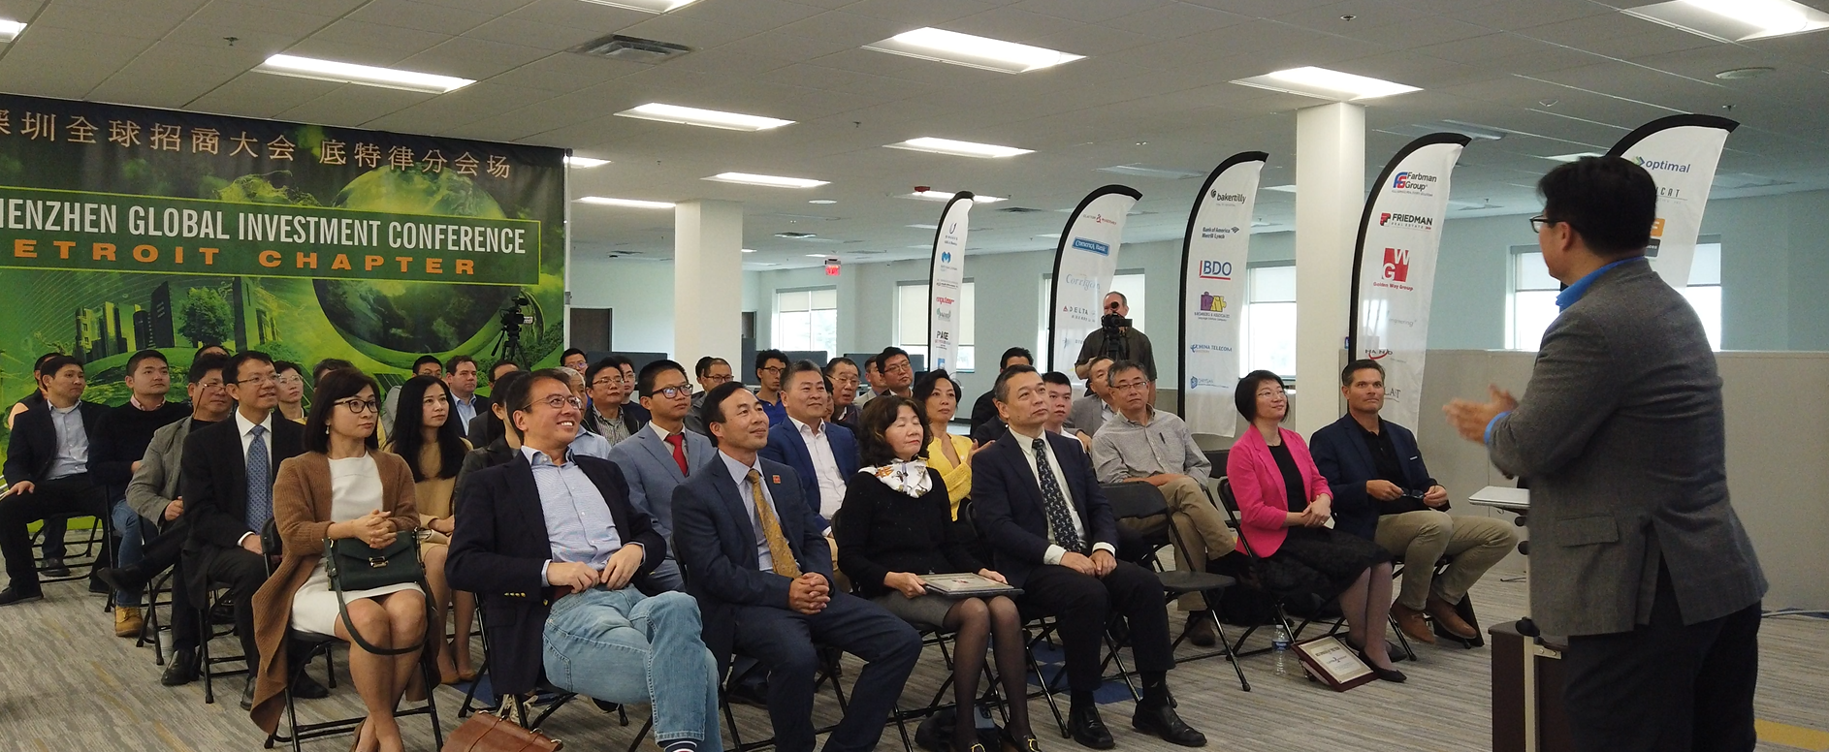

底特律商会主席Brian Gao 先生致辞欢迎远道而来的深圳驻美代表处的Paul Xu 先生和数十名前来参加此次活动的嘉宾和企业代表。
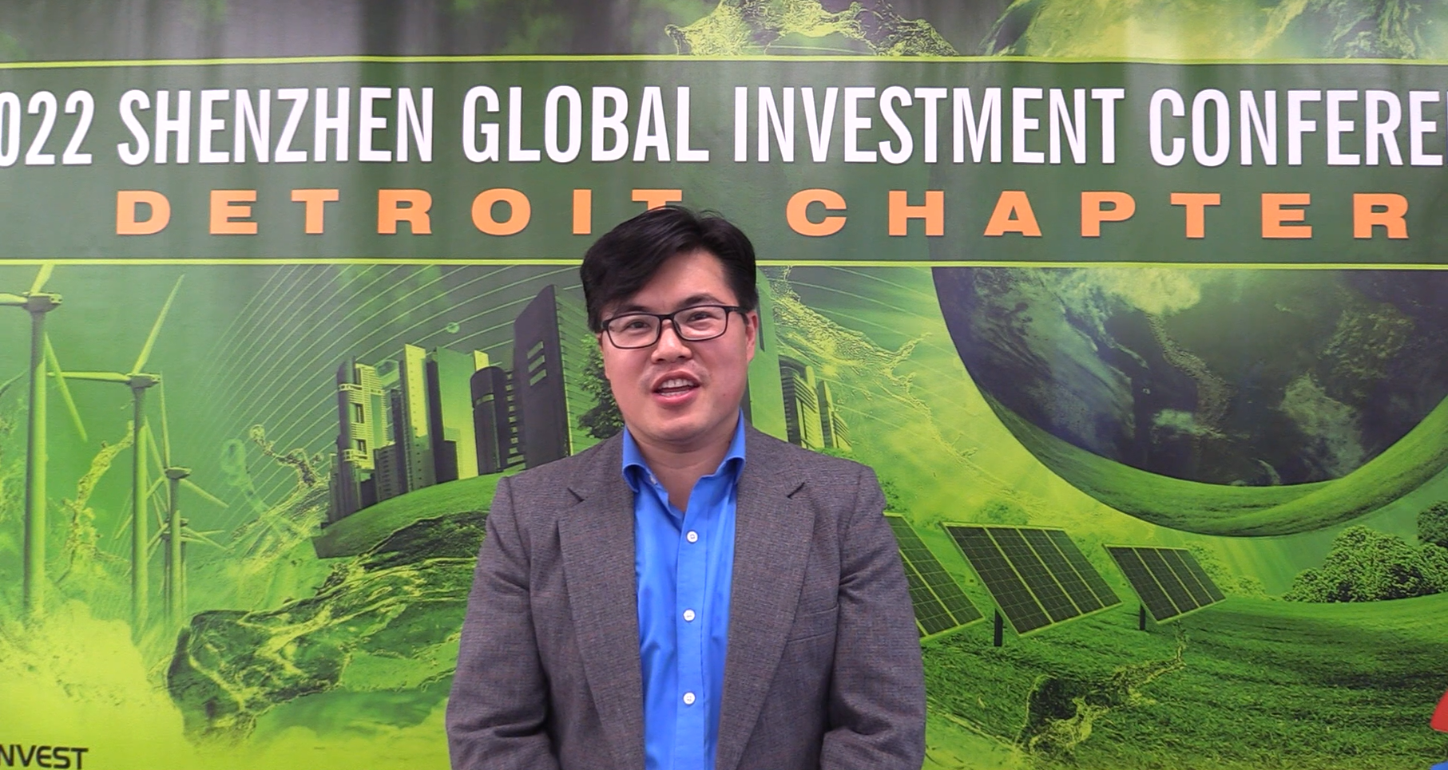

来自密西根当地的中资企业中鼎公司的负责人向与会嘉宾介绍了他们公司在当地的发展和产业与产品规划。
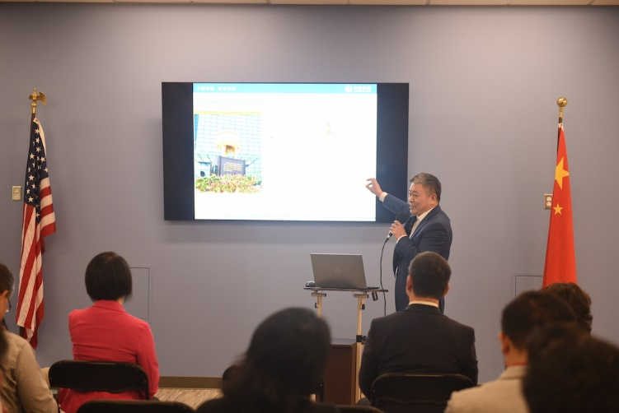

作为一家全球知名的一级汽车零部件供应商的Borg Warner 公司的Richard Hu 向与对代表介绍了他们公司是如何利用中美的优势来进行产业布局与全球业务发展，尤其是他们是如何充分利用全球采购与供应链的优化组合从而持续取得了傲人的业绩。
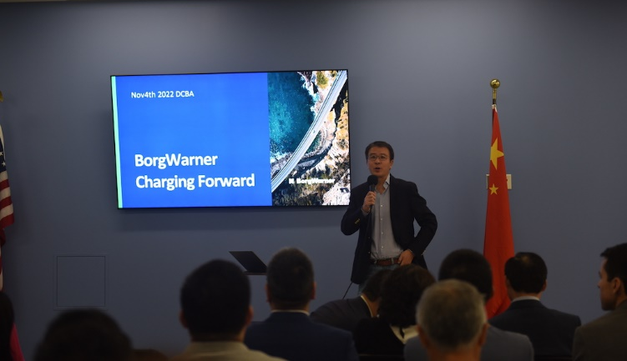

作为本次活动的主要内容，来自深圳驻美国代表处的PAUL XU 先生向与会的嘉宾详细介绍了深圳和粤港澳大湾区的产业结构，投资环境与资源配套，地区与产业优势，投资机会与前景展望等。在整个活动中Paul 不仅详细而热情地向与会嘉宾做了深圳与大湾区营商环境与投资机会介绍与推广， 并和大家充分地交流与沟通，认真解答了嘉宾们的疑问。
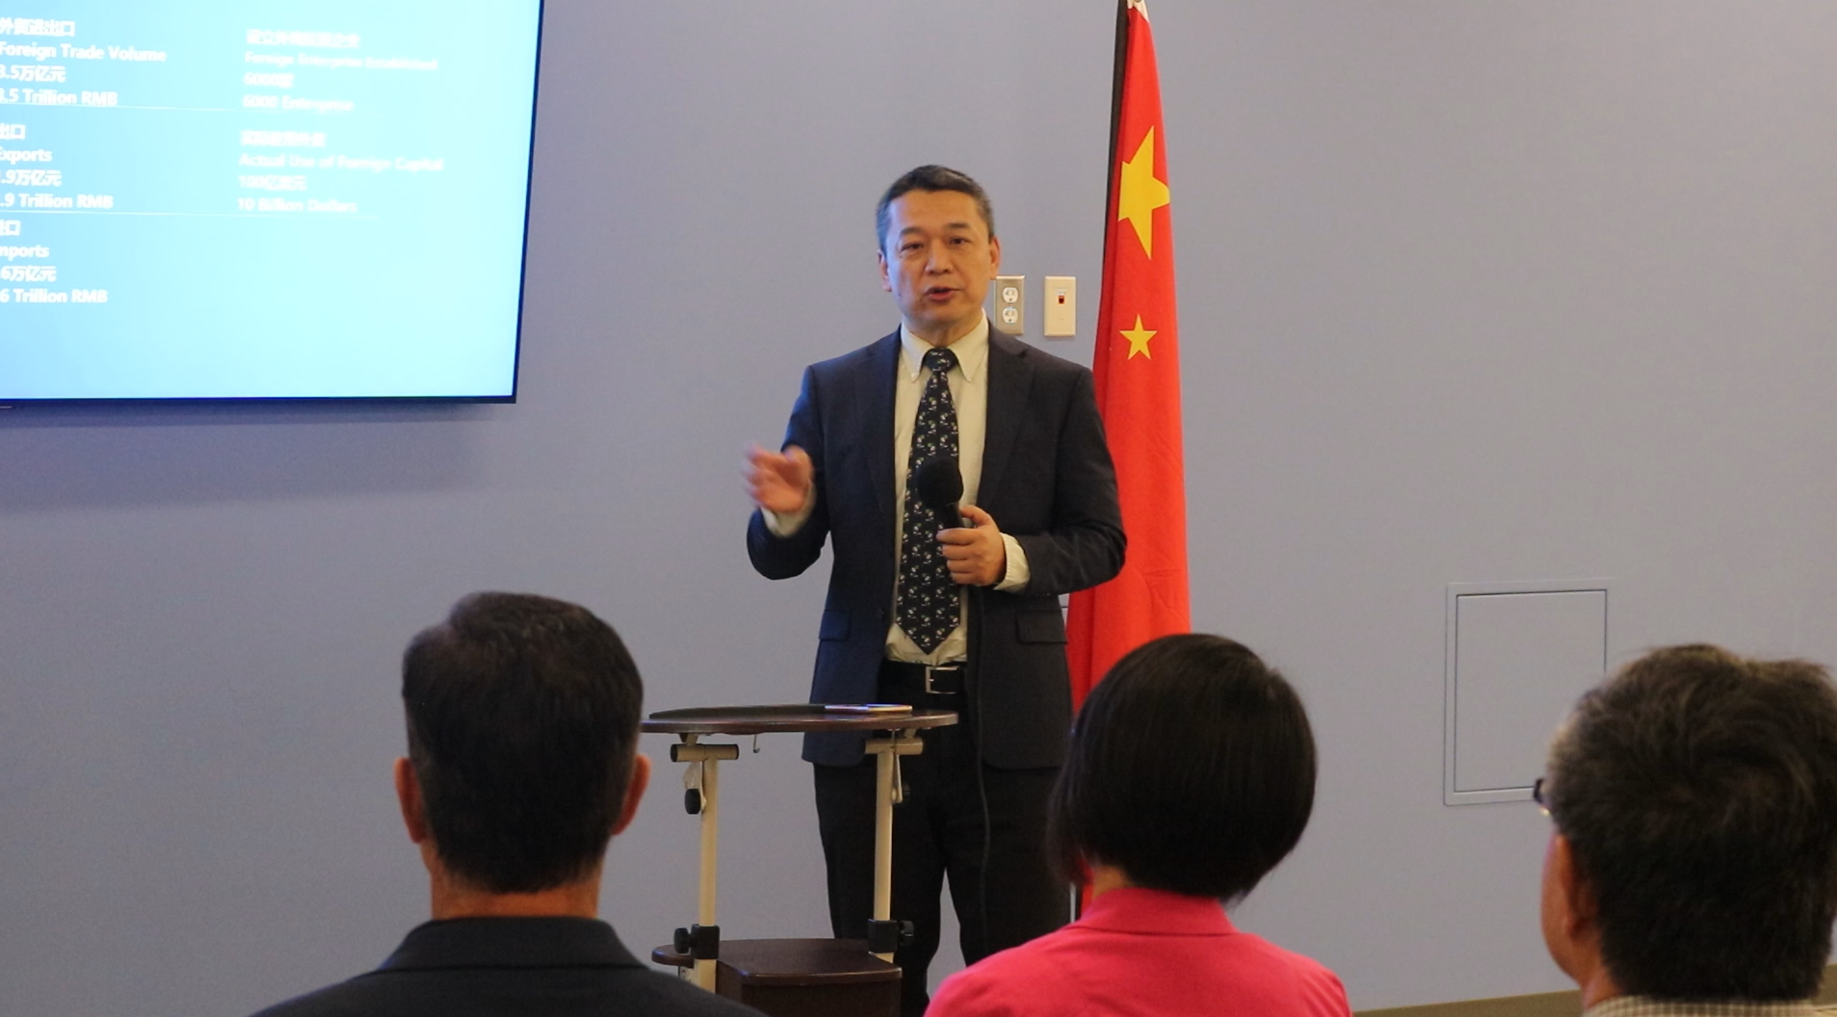

来自总部位于深圳的Robosense（速腾聚创）公司， 是全球领先的智能激光雷达系统（Smart LiDAR Sensor System）科技企业。公司美国市场副总裁Ken English 先生向与会嘉宾用他们公司的实例展示了他们在中国和北美市场的快速发展与成功， 公司依赖深圳的丰富科技人才优势，和良好的科技创新环境，以及深圳给予创新公司大力支持，完美的诠释了深圳和大湾区作为一个有活力的全球创新中心，是投资者们的理想之地。
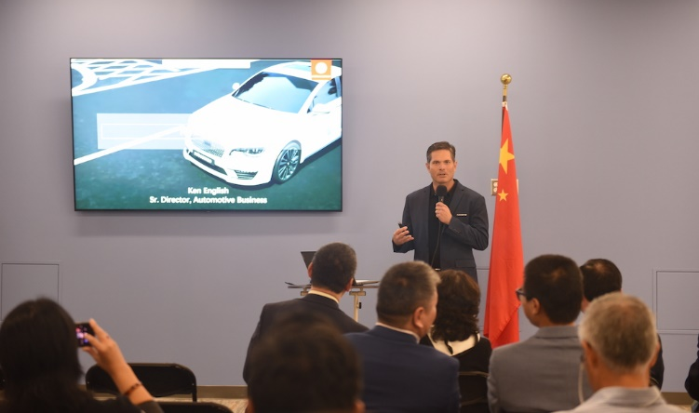

来自密西根州的Promax Technologies 公司是一家华人创业的中小型企业成功典范，公司的创始人和CEO John Zheng 先生向与会嘉宾们介绍了他们公司的创业发展历程，如何在竞争激烈的汽车零部件市场上通过纵向整合产品而找到了一条独到的拓展道路。公司也正在计划在疫情之后正在积极寻找新的合作与投资机会, 听完深圳和大湾区投机环境和商机介绍后已经激起了他无限的憧憬。
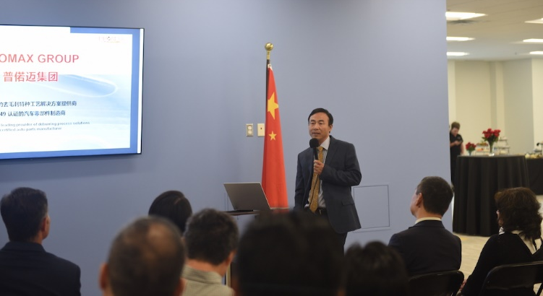

会后来自众多企业的企业代表和嘉宾们与Paul Xu 先生进行了深入的交流， 已有数位代表在现场表示他们对充满活力的深圳它的投资环境和商机期待与向往，希望今后有更多的机会进一步了解和考察深圳和大湾区。
